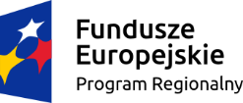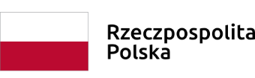

Dotyczy postępowania pod nazwą:
„Wsparcie szkoleniowe Beneficjentów Projektu Kreatywnie i skutecznie”
prowadzonego na podstawie art. 138o ustawy z dnia 29 stycznia 2004 r. – Prawo zamówień publicznych (Dz. U. z . z 2018 r. poz. 1986 ze zm.)
o wartości szacunkowej zamówienia poniżej 750 000 EURO

- Zamawiający dokonuje zmiany zapisów Załącznika nr 1 do umowy w zakresie zadania nr 6 – Trening w zakresie terapii uzależnień - EDYCJA I, 13- Trening w zakresie terapii uzależnień - EDYCJA II,20 - Trening w zakresie terapii uzależnień - EDYCJA III.
- W związku z dokonaną zmianą Zamawiający wyznacza nowy termin składania ofert na dzień 01.10.2019 r. na godzinę 11.00.
- Modyfikację dokumentacji postępowania Zamawiający Zamieszcza na stronie BIP.

